Tạo them một file trong đường dẫn ~/lib/document để lưu trữ các file văn bản…

Tạo thêm một file trong đường dẫn ~/lib/video để lưu dữ liệu của đường dẫn video dưới dạng file txt

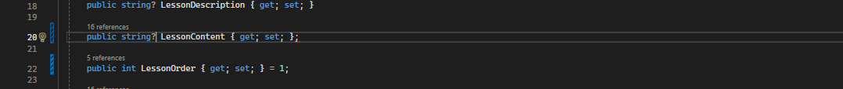

Thay đổi model cho LessonContent bởi vì trong phần nội dung bài học có thể là video hoặc là reading tùy theo kiểu bài học. Thay đổi để kiểu bài học nào không cần thiết thì nó có thể null